**Разработка урока ОРКСЭ 4 класс**

**Учителя начальных классов ГБОУ СОШ №404**

**Колпинского района города Санкт-Петербурга**

**Сумериной Елены Геннадьевны.**

**Тема урока. Подвиг.**

Цели урока.

Образовательные.

1. Узнать энтимологию слова  **«подвиг»,**  понять смысл и взаимосвязь слов подвиг, жертва, подвижник**.**

2.Познакомить с православным пониманием подвига и жертвы.

3. Формировать общеучебные умения работать с текстом, извлекать из него необходимую информацию

2. Развивающие.

1. Объяснить суть жертвенного отношения христиан к Богу, человеку, миру.

3. Воспитывающие.

1.Воспитывать уважение к людям, жизнь которых есть служение другим людям, семье, своему отечеству, профессиональному долгу.

2. Воспитывать внимание к людям, бескорыстное отношение к ним.

**Ключевые понятия урока. Подвиг, жертва, подвижник.**

Ход урока.

**1. Организация класса.**

**2.Актулизация знаний.**

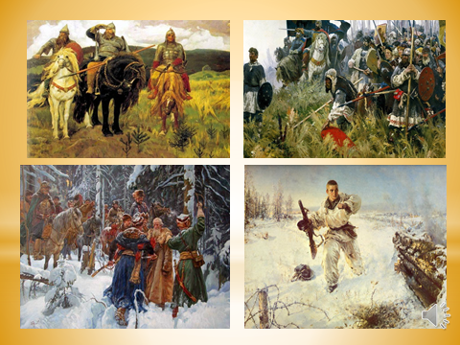

- Рассмотрите изображения?

- Что вы на них видите?

- В какое время проходили эти события?

- Как можно назвать всех этих людей?

- Что они совершили?

- Что такое подвиг в вашем понятии?

**Подвиг** – это героический поступок.

***Подвиг*** - это когда чувство любви к Родине, семье и просто дорогим людям, заглушает в тебе чувство страха, боли и мысли о смерти и толкает тебя на смелые поступки, при этом не задумываясь о последствиях, которые могут случиться с тобой.

***Подвиг*** - это, когда человек, жертвуя своей жизнью, спасает других.

***Подвиг*** – это героический поступок человека. Совершая подвиг, человек проявляет смелость, самоотверженность. Иногда любовь.

***Подвиг*** – это готовность пожертвовать собой ради близкого человека, родины и так далее….

**Что такое подвиг**

**-Что такое подвиг?- внук спросил у деда.**

**- Подвиг – это наша над врагом Победа!**

**Внук примерил китель, рассмотрел награды:**

**- Смелым и отважным был мой дед солдатом.**

**Посмотрел на деда и увидел слезы…**

**Видно, вспомнил дедушка декабрьские морозы,**

**Вспомнил звук бомбежки, и призыв: «В атаку!»,**

**А друзей погибших не забыть солдату.**

А как выжить человеку на войне?

Какие силы ему нужны, чтобы выстоять в битве?

**3 Понятие гражданского подвига.**

А если нет войны, можно тогда совершить подвиг?

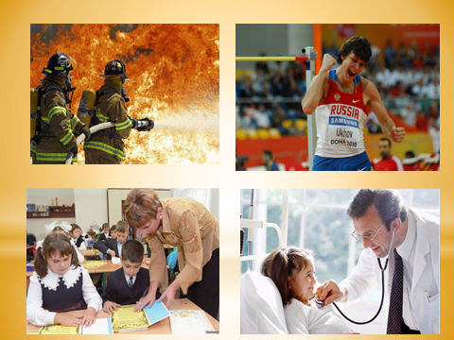

Жизнь человека исчисляется не днями и годами, а добрыми делами и полезными трудами.

Какой ещё может быть подвиг? Можно ли профессию врача и учителя назвать подвигом? Почему?

Какие ещё вы можете назвать?

Что такое материнский подвиг?

Подвиг –это самоотверженный, тяжёлый труд; важное дело, начинание, усилия, движение от своих слабостей: страха, жадности, эгоизма, корысти;

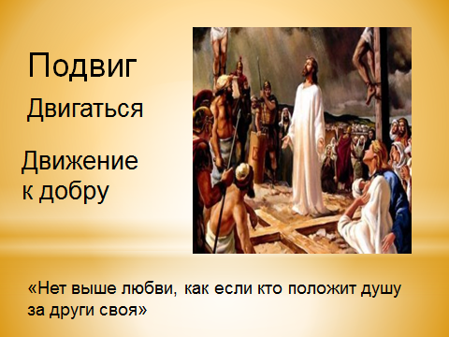

Слово о подвиге

Что значит подвиг в мире людском-

Долг, верность, совесть, любовь?

Что заставляет идти напролом

В бурях стихий вновь и вновь?

Мальчик, ребенок, бывало, спешит

Помощь отцу оказать:

Он с ноготок, а коня норовит

Сам из ухаба поднять.

Девочка – кроха, избу метет,

По воду к речке бежит,

Тихо ступает, тихо поёт-

Матушкин сон сторожит.

Это ль не подвиг детской души

Милостью сердца служить?

Подвиг – не идол, стоящий в тиши,

Это – движение Быть. ( Татьяна и Леонид Лепины)

**4. Понятие духовного подвига.**

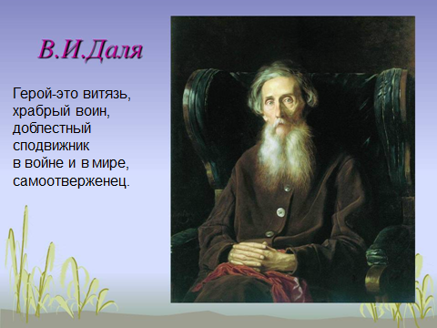

Кто такой самоотверженец?

Разные бывают подвиги и подвижники и по своей внешности, и по обстоятельствам, где совершается подвиг. Но всех **истинных** подвижников объединяет и роднит одна всем им присущая черта — **самоотверженность.** Без самоотверженности нет ни подвига, ни подвижника. Ведь не назовете же вы подвижником человека, храбро заглянувшего в глаза смерти ради личной выгоды? Иначе многие преступники стали бы применять к себе этот высокий термин.  Но самоотверженность может быть выявлена не только принятием смерти, в более или менее кратковременном деле — она может выразиться в продолжительной деятельности на Общее Благо — деятельности, иногда охватывающей всю жизнь из областей науки, искусства и социального устройства, будь то творчество добрых отношений между людьми и помощь в любой форме тому, кто в ней нуждается. Любой подвиг всегда связан с какой-то личной жертвой во имя поставленной цели. Добиваясь этой цели, мы каждый раз жертвуем своими желаниями, порой эгоистичными, своими потребностями. Иногда проще пойти на уступки своей совести, своим желаниям, чем совершить движение вперёд

**Подвиг длиной в жизнь**

Во второй половине XIV в. неизвестные мастера украсили фресками церковь Спаса Преображения на Ковалевом поле близ Новгорода. Храм этот простоял многие века, но во время Великой Отечественной Войны (1941-45 гг.) был взорван. Стены храма обрушились, погибли древние фрески. Обломки храма, смешанные с землей, образовали огромный курган, который постепенно зарос травой. Казалось, древний памятник христианской культуры был потерян навсегда. Но в 1963 г. решено было восстановить древние росписи. Реставратор Александр Петрович Греков (1909 —2000 гг.) вместе со своими помощниками разбирал вручную курган, выбирая среди камней и земли те осколки штукатурки, на которых сохранились древние фрески. Затем, собранные осколки фресок очищали от грязи. Когда вся эта работа была сделана, начали собирать из мелких фрагментов целые композиции, ориентируясь на сохранившиеся с довоенного времени фотографии и копии фресок. Эта работа продолжалась долгие годы.

Главной помощницей Александра Петровича стала его жена Валентина Борисовна Грекова (род. 1931 г.). Когда в 2000 г. умер Александр Петрович, Валентина Борисовна стала руководителем мастерской. Работа над восстановлением фресок стала для нее делом жизни. Она продолжается и до сих пор. Час за часом, день за днем, год за годом реставраторы трудятся в тесной мастерской для того, чтобы вернуть людям утраченное сокровище – их прошлое, их культуру, их память.

(Мария Медведева)

- Для чего люди реставрировали фрески?

Почему работа так долго длилась?

Ждали они какой-то благодарности и награды за свой труд?

-Можете ли привести пример подвига длиною в жизнь?

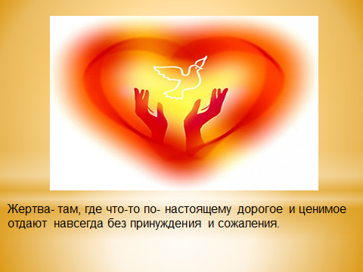

-Что такое жертва?

- Зачем её приносят люди?

Христианин может жертвовать чем-то ради себя самого, ради других людей и ради Бога. Многой христиане отказываются от того, что могло доставить им удовольствие – чтобы потом радость их совести и души была сильнее. ( Работа с учебником)

-Какие жертвы приносит человек?

Трудно ли ему это делать?

Подвиг есть и в сраженье,

Подвиг есть и в борьбе;

Высший подвиг – в терпенье,

Любви и мольбе.

Если сердце заныло

Перед злобой людской,

Иль насилье схватило

Тебя цепью стальной;

Если скорби земные

Жалом в душу впились, -

С верой бодрой и смелой

Ты за подвиг берись:

Есть у подвига крылья,

И взлетишь ты на них,

Без труда, без усилья,

Выше мраков земных, -

Выше крыши темницы,

Выше злобы слепой,

Выше воплей и криков

Гордой черни людской!

Алексей Хомяков, 1859

Рассказ о Серафиме Саровском. ( Показ мультфильма)

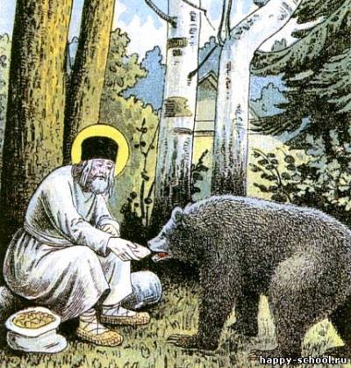

-В чём заключался жизненный подвиг Серафима Саровского?

-Что вас удивило или поразило?

-Какими душевными качествами должен обладать человек, чтобы прожить такую жизнь?

_Как называют таких людей?

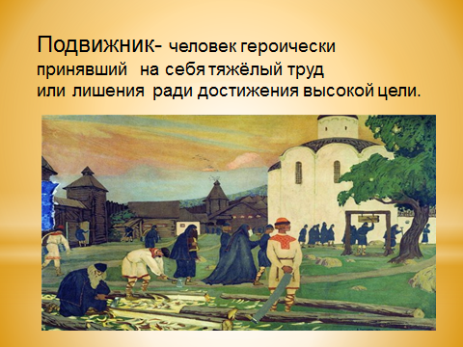

-Всегда ли подвиг монаха свершался в молении и помощи ближнему?

Александр Пересвет совершил свой подвиг иноческого послушания в самом начале Куликовской битвы (1380) в поединке с татарским богатырём Челубеем; Андрей Ослябя — в ходе всего сражения, в первых воинских рядах, поддерживая физически и духовно бившихся с ним бок о бок «пехотных людей».

18 августа 1380 года святой благоверный князь московский Дмитрий приехал просить у Преподобного Сергия Радонежского благословение на битву, и тот дал ему в подкрепление двух своих иноков. Призвание Осляби и Пересвета в ряды войск имело не столько военное, сколько духовное значение. Самих иноков Преподобный Сергий вооружил «нетленным Крестом Христовым, нашитым на схимах». Передав воинов-схимников в распоряжение князя, Преподобный Сергий сказал им: «Братья мои, крепко сражайтесь с погаными татарами, как добрые воины, за веру Христову и за всё православное христианство».

В день праздника Рождества Богородицы принял Александр Пересвет вызов сильнейшего воина из войска Мамая и вступил с ним в единоборство.

В Никоновской летописи дано описание этого поединка: выехал печенег из полку татарского, потрясал оружием пред русскими рядами, и «был он страшен зело, и никтоже смеяше противу его изыти». В «Сказании о Мамаевом побоище» Челубей уподоблен древнему Голиафу: «пяти сажен высота его и трёх сажен ширина его», Пересвет также представлен воином-богатырём. Соперники были на конях. Пересвет возложил на себя святую схиму — матерчатый шлем ангельского образа с нашитым на нём крестом. Соперники, по словам «Сказания», «ударились крепко копьями, едва земля не преломилась под ними, и свалились оба с коней на землю и скончались». «Ничейный» исход поединка явил духовную силу благословения Преподобного Сергия и воодушевил русские войска. Известно, что павших в Куликовской битве хоронили в течение восьми дней на поле боя, тело же Пересвета привезли в Москву и погребли в храме Рождества Богородицы в Симоновом монастыре.

Андрей (Ослябя) героически сражался в воинских рядах на Куликовом поле, был ранен, но выжил.

Современные воины тоже погибают за веру.

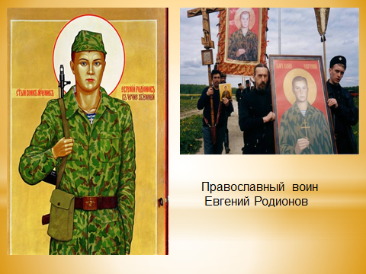

История Евгения Родионова.

«Помяни, Господи, братий наших плененных, и избави я от всякого обстояния», — строчка одной из молитв на сон грядущим. Эти слова обретают особую глубину, когда узнаешь о мученике Евгении Родионове. Воин Евгений Церковью пока не прославлен, хотя во многих храмах и домах верующих есть его портреты, а в церкви апостолов Петра и Павла возле Петергофа — иконописный образ. Мальчик в камуфляже стоит слева от Царских Врат, Царь-страстотерпец — справа. Этот восемнадцатилетний юноша, православный, но не вполне церковный, совершил великий христианский подвиг, и даже больше, чем подвиг. Потому что «мученичество есть самая высшая духовность.

Женя родился 23 мая 1977 года, в год с небольшим его окрестили. «Лет в одиннадцать или двенадцать он вернулся с летних каникул с крестиком на шее, вспоминает мама Евгения, Любовь Васильевна Родионова. — Я удивилась, спросила: «Женя, что это?» Он сказал: «Это крестик. Я ходил с бабушкой в церковь перед школой, так что причастился, исповедался, и это мне дали».

— Женя, сними, что ты, над тобой будут смеяться.

Промолчал, ничего не сказал, но крестика не снял.

25 июня 1995 года его забрали в армию, в пограничные войска.

В ночь с 13 на 14 февраля 1996 года, по халатности офицеров, вместе с еще тремя ребятами — Александром Железновым, Андреем Трусовым и Игорем Яковлевым — Евгений попал в плен.

«Кто хочет остаться живым, пусть снимет свой нательный крестик и назовет себя мусульманином», — сказали чеченцы русским пленным. Принять магометантство отказались все четверо. Крестик был на одном Евгении, и он подвергся наибольшим мучениям. Его пытали три месяца, а 23 мая 1996 года, в праздник Вознесения Господня, в день, когда Евгению исполнилось девятнадцать лет, возле чеченского селения Бамут его убили. Когда чеченцы за огромные деньги показали жениной маме могилу сына, она опознала его все по тому же крестику. Убийцы не посмели снять его с мертвого тела.

**5. Работа с рассказом В Осеевой «Хорошее»**

- Могут ли дети совершать подвиги?

- Какие подвиги совершают дети? Что делать ребёнку в обычной жизни?

Чтение рассказа В Осеевой «Хорошее»

– О чем это произведение? Почему оно так называется? Что хорошего в рассказе? (Хорошие мысли, желания.)

– Какие вопросы у вас возникли при чтении?

Работа по содержанию.

– Кто главный герой в произведении? Какой он? Опишите героя

– Какое желание появилось у Юрика однажды?

– О чем он мечтал?

-Мысли у Юры были хорошие, а как он на самом деле поступал?

– В чем это проявлялось? Сравните мечты мальчика и его поступки.

– Почему мальчик не осуществил своей мечты?

– Как вы думаете, мог ли мальчик сделать что – ни будь хорошее людям, которые его окружали?

– Что бы вы посоветовали Юре, если бы он был вашим другом или учился с вами в одном классе?

- Вспомните, какие добрые дела недавно вы совершили ?

- А какие хотели бы совершить?

- Прочитайте пословицы

❖ Лучше хорошо поступить, чем хорошо говорить.

❖ Жизнь дана на добрые дела.

❖ Дружбу помни, а зло забывай.

- Какая пословица подходит к рассказу? Объясните их смысл.

**6 Работа с пословицами.**

Выберите пословицу, которая будет девизом нашего урока.

Жизнь коротка, да слава долга.

За совесть, за честь хоть голову снесть!

Смерть лучше бесчестья.

За смелые дела от Родины похвала.

Трус умирает тысячу раз, а смелый один раз.

У предателя ни Родины, ни друзей.

Принял присягу – от нее ни шагу.

Без духовного порыва не совершишь прорыва.

Родина – мать, умей за нее постоять.

Кто за правое дело дерется, у того двойная сила берется.

Где отсутствует вера – там нет и дела.

Кто за правое дело стоит, тот всегда победит.

Верь не силе, а верь правде.

Не имя красит человека, а человек имя.

Хорошие люди умирают, а дела их живут.

**7.Итог урока.**

- Изменилось ли ваше понимание подвига? Как?

- Почему оно стало другим в вашем понимании?

**8.Рефлексия**.